实验室安全隐患整改情况汇总
2023年11月23日
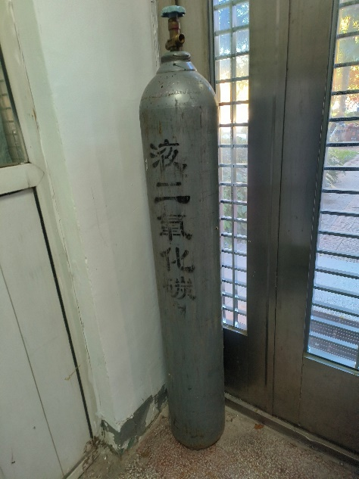
1#楼101整改前 | 整改后
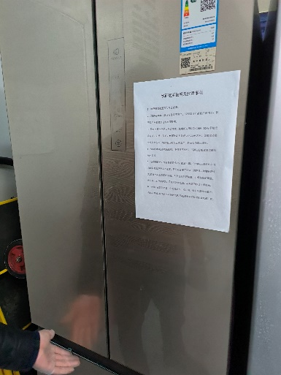
1#楼 101整改前 | 整改后
1#楼101整改前 | 整改后
1#楼101整改前 | 整改后
1#楼101整改前 | 整改后
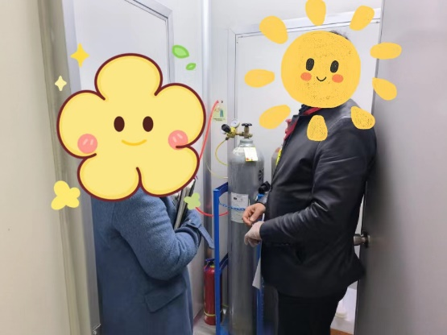
4#楼107整改前 | 整改后
4#楼107整改前 | 整改后
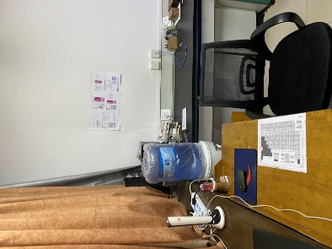
20#楼105整改前 | 整改后
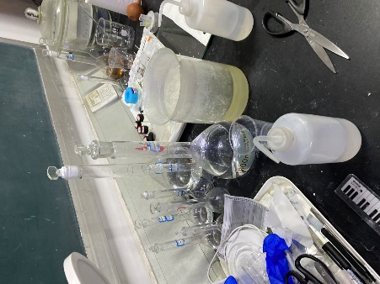
20#楼105整改前 | 整改后
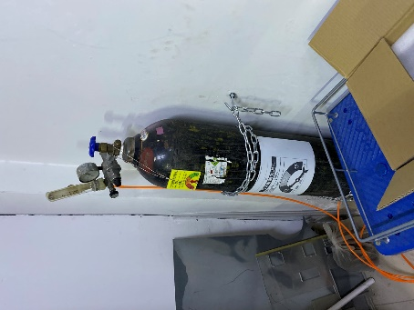
20#楼105整改前 | 整改后
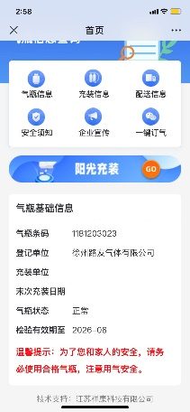
20#楼105整改前 | 整改后
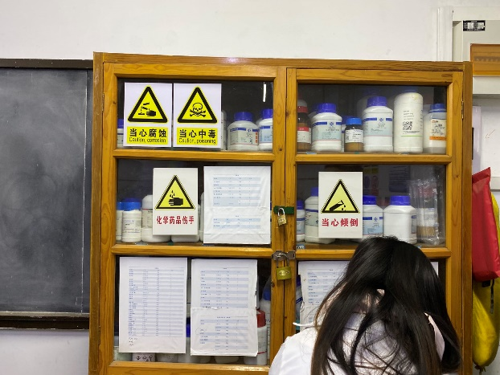
20#楼104整改前 | 整改后
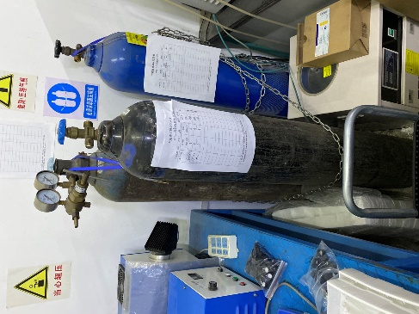
20#楼104整改前 | 整改后
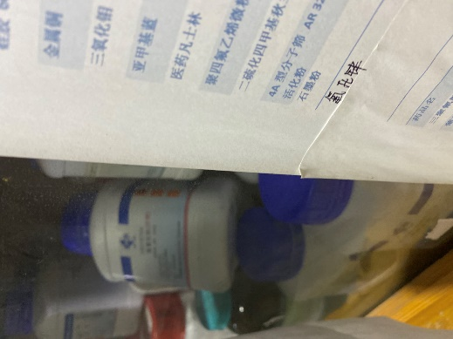
20#楼104整改前 | 整改后
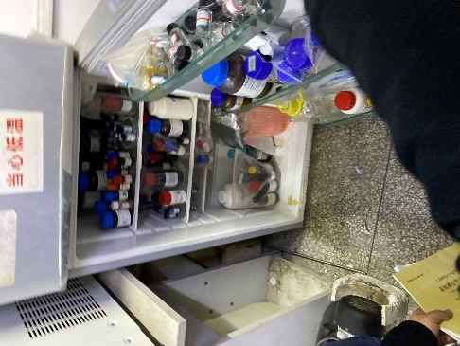
20#楼104整改前 | 整改后
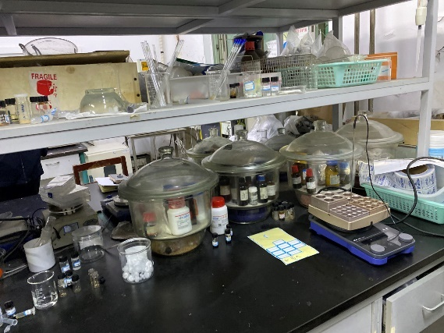
20#楼104整改前 | 整改后
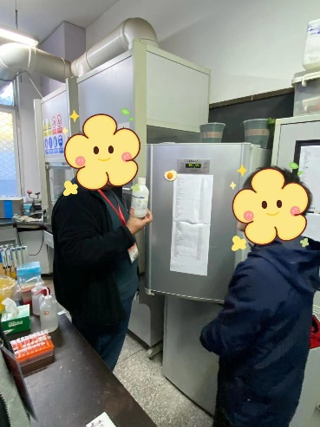
20#楼111整改前 | 整改后
20#楼111整改前 | 整改后
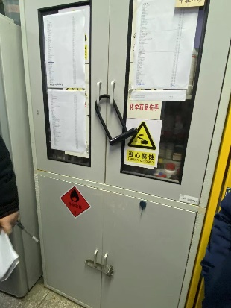
20#楼111整改前 | 整改后
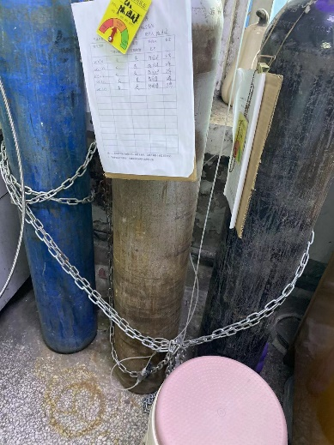
20#楼109整改前 | 整改后
20#楼109整改前 | 整改后
20#楼109整改前 | 整改后
20#楼109整改前 | 整改后
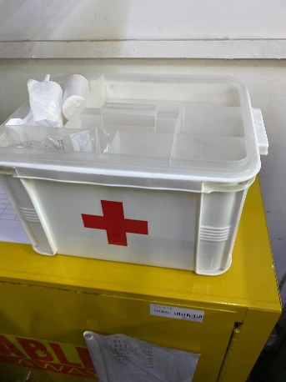
20#楼109整改前 | 整改后
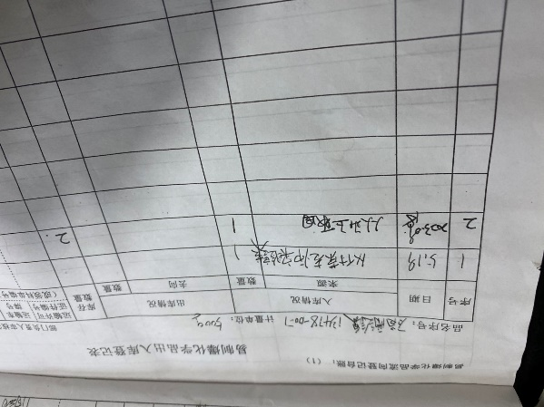
20#楼112整改前 | 整改后
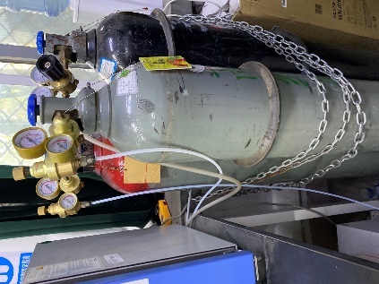
20#楼115整改前 | 整改后
20#楼115整改前 | 整改后
20#楼115整改前 | 整改后
20#楼507整改前 | 整改后
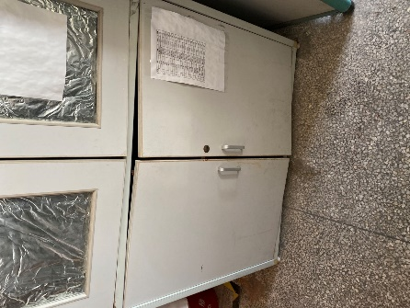
20#楼514整改前 | 整改后
20#楼514整改前 | 整改后
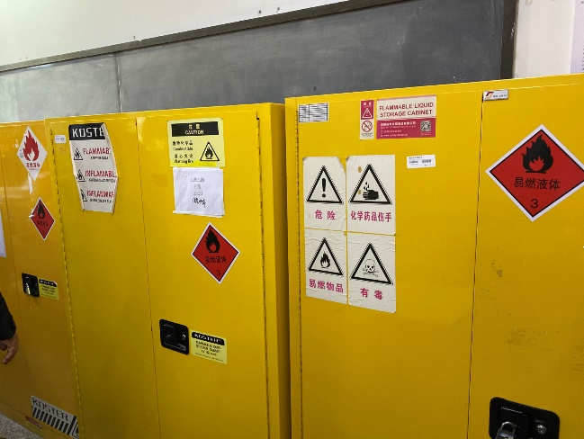
20#楼511整改前 | 整改后
20#楼520整改前 | 整改后
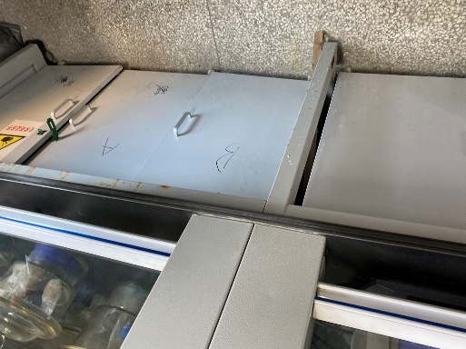
这只是一个柜子
20#楼517整改前 | 整改后
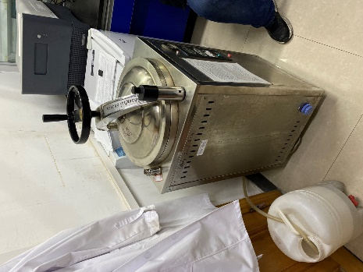
19#楼308整改前 | 整改后
19#楼303整改前 | 整改后
19#楼302整改前 | 整改后

